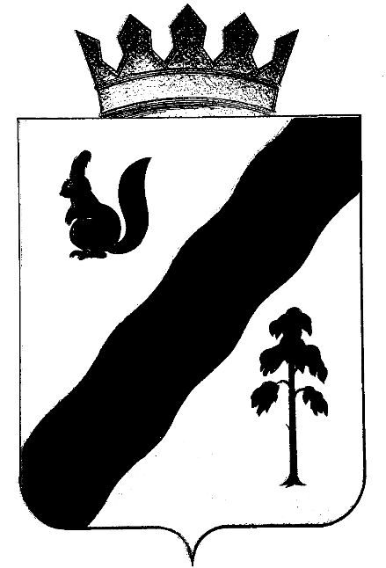

ПОСТАНОВЛЕНИЕ

АДМИНИСТРАЦИиГАЙНСКОГО МУНИЦИПАЛЬНОГО ОКРУГА
ПЕРМСКОГО КРАЯ

19.03.2020 |  | № | 31

Об утверждении Положения об
организации деятельности комиссии
по делам несовершеннолетних и
защите их прав Гайнского
муниципального округа, её состава

В соответствии с Федеральным законом от 24.06.1999 № 120 – ФЗ
«Об основах системы профилактики безнадзорности и правонарушений несовершеннолетних», Законом Пермской области от 05.09.2005 №2441-539
«О комиссиях по делам несовершеннолетних и защите их прав», Законом Пермского края от 19.12.2006 №44- КЗ «О наделении органов местного самоуправления муниципальных районов и городских округов государственными полномочиями по образованию комиссий по делам несовершеннолетних и защите их прав и организации их деятельности», администрация Гайнского муниципального округа ПОСТАНОВЛЯЕТ:
1.Утвердить прилагаемые:
1.1.Положение об организации деятельности комиссии по делам
несовершеннолетних и защите их прав Гайнского муниципального округа.
1.2.Состав комиссии по делам несовершеннолетних и защите их прав
Гайнского муниципального округа.
2. Признать утратившими силу постановления администрации Гайнского
муниципального района:
- постановление администрации Гайнского муниципального района от 01.07.2015 № 247 « Об утверждении Положения об организации деятельности комиссии по делам несовершеннолетних и защите их прав Гайнского муниципального района, её состава»;
- постановление администрации Гайнского муниципального района от 28.09.2015 № 359 «О внесении изменений в постановление администрации Гайнского муниципального района от 01.07.2015 № 247 «О комиссии по делам несовершеннолетних и защите их прав Гайнского муниципального района»;
- постановление администрации Гайнского муниципального района от 13.10.2015 № 396 «О внесении изменений в постановление администрации Гайнского муниципального района от 01.07.2015 № 247 «О комиссии по делам несовершеннолетних и защите их прав Гайнского муниципального района»;
- постановление администрации Гайнского муниципального района от 04.02.2016 № 46 «О внесении изменений в постановление администрации Гайнского муниципального района от 01.07.2015 № 247 «О комиссии по делам несовершеннолетних и защите их прав Гайнского муниципального района»;
- постановление администрации Гайнского муниципального района от 28.03.2016 № 133 «О внесении изменений в постановление администрации Гайнского муниципального района от 01.07.2015 № 247 «О комиссии по делам несовершеннолетних и защите их прав Гайнского муниципального района»;
- постановление администрации Гайнского муниципального района от 08.06.2016 № 262 «О внесении изменений в постановление администрации Гайнского муниципального района от 01.07.2015 № 247 «О комиссии по делам несовершеннолетних и защите их прав Гайнского муниципального района»;
- постановление администрации Гайнского муниципального района от 17.03.2017 № 124- 245 - 01- 08 «О внесении изменений в постановление администрации Гайнского муниципального района от 01.07.2015 № 247 «О комиссии по делам несовершеннолетних и защите их прав Гайнского муниципального района»;
- постановление администрации Гайнского муниципального района от 19.10.2017 № 521- 245 - 01- 08 «О внесении изменений в постановление администрации Гайнского муниципального района от 01.07.2015 № 247 «О комиссии по делам несовершеннолетних и защите их прав Гайнского муниципального района»;
- постановление администрации Гайнского муниципального района от 13.11.2017 № 557- 245 - 01- 08 «О внесении изменений в постановление администрации Гайнского муниципального района от 01.07.2015 № 247 «О комиссии по делам несовершеннолетних и защите их прав Гайнского муниципального района»;
- постановление администрации Гайнского муниципального района от 08.12.2017 № 623 – 245 -01-08 «О внесении изменений в постановление администрации Гайнского муниципального района от 01.07.2015 № 247 « Об утверждении Положения об организации деятельности комиссии по делам несовершеннолетних и защите их прав Гайнского муниципального района, её состава»;
- постановление администрации Гайнского муниципального района от 02.02.2018 № 49- 245 - 01- 08 «О внесении изменений в постановление администрации Гайнского муниципального района от 01.07.2015 № 247 «О комиссии по делам несовершеннолетних и защите их прав Гайнского муниципального района»;
- постановление администрации Гайнского муниципального района от 16.05.2018 № 234 - 245 - 01- 08 «О внесении изменений в постановление администрации Гайнского муниципального района от 01.07.2015 № 247 «О комиссии по делам несовершеннолетних и защите их прав Гайнского муниципального района»;
- постановление администрации Гайнского муниципального района от 21.06.2018 № 305 - 245 - 01- 08 «О внесении изменений в постановление администрации Гайнского муниципального района от 01.07.2015 № 247 «О комиссии по делам несовершеннолетних и защите их прав Гайнского муниципального района»;
- постановление администрации Гайнского муниципального района от 09.08.2018 № 384 - 245 - 01- 08 «О внесении изменений в постановление администрации Гайнского муниципального района от 01.07.2015 № 247 «О комиссии по делам несовершеннолетних и защите их прав Гайнского муниципального района».
- постановление администрации Гайнского муниципального района от 19.11.2018 № 565 - 245 - 01- 08 «О внесении изменений в состав комиссии по делам несовершеннолетних и защите их прав Гайнского муниципального района, утвержденный постановлением администрации Гайнского муниципального района от 01.07.2015 № 247 «О комиссии по делам несовершеннолетних и защите их прав Гайнского муниципального района»;
- постановление администрации Гайнского муниципального района от 17.01.2019 № 21 - 245 - 01- 08 «О внесении изменений в состав комиссии по делам несовершеннолетних и защите их прав Гайнского муниципального района, утвержденный постановлением администрации Гайнского муниципального района от 01.07.2015 № 247 «О комиссии по делам несовершеннолетних и защите их прав Гайнского муниципального района»;
- постановление администрации Гайнского муниципального района от 05.02.2019 № 51 - 245 - 01- 08 «О внесении изменений в Постановление администрации Гайнского муниципального района от 01.07.2015 № 247 « Об утверждении Положения об организации деятельности комиссии по делам несовершеннолетних и защите их прав Гайнского муниципального района, её состава»;
- постановление администрации Гайнского муниципального района от 05.04.2019 № 159 - 245 - 01- 08 «О внесении изменений в состав комиссии по делам несовершеннолетних и защите их прав Гайнского муниципального района, утвержденный постановлением администрации Гайнского муниципального района от 01.07.2015 № 247 «О комиссии по делам несовершеннолетних и защите их прав Гайнского муниципального района»;
- постановление администрации Гайнского муниципального района от 13.09.2019 № 437 - 245 - 01- 08 «О внесении изменений в состав комиссии по делам несовершеннолетних и защите их прав Гайнского муниципального района, утвержденный постановлением администрации Гайнского муниципального района от 01.07.2015 № 247 «О комиссии по делам несовершеннолетних и защите их прав Гайнского муниципального района»;
- постановление администрации Гайнского муниципального района от 25.12.2019 № 704 - 245 - 01- 08 «О внесении изменений в состав комиссии по делам несовершеннолетних и защите их прав Гайнского муниципального района, утвержденный постановлением администрации Гайнского муниципального района от 01.07.2015 № 247 «О комиссии по делам несовершеннолетних и защите их прав Гайнского муниципального района»;
- постановление администрации Гайнского муниципального района от 05.03.2020 № 147 - 245 - 01- 08 «О внесении изменений в состав комиссии по делам несовершеннолетних и защите их прав Гайнского муниципального района, утвержденный постановлением администрации Гайнского муниципального района от 01.07.2015 № 247 «О комиссии по делам несовершеннолетних и защите их прав Гайнского муниципального района»;
- постановление администрации Гайнского муниципального района от 17.03.2020 № 16 «О внесении изменений в состав комиссии по делам несовершеннолетних и защите их прав Гайнского муниципального района, утвержденный постановлением администрации Гайнского муниципального района от 01.07.2015 № 247 «О комиссии по делам несовершеннолетних и защите их прав Гайнского муниципального района».
3.Настоящее постановление вступает в силу с момента подписания и подлежит опубликованию на официальном сайте Гайнского муниципального округа.
4.Контроль за исполнением постановления возложить на и.о. заместителя главы по социальной и внутренней политике – начальника управления образования.

Глава муниципального округа – глава администрации
Гайнского муниципального округа Е.Г.Шалгинских

